3.7新龙小一班今日动态
一、来园情况
早上小朋友们都能开开心心的来上幼儿园，非常棒哦！好天我们8点25就要户外啦，要准时来园哦！
二、户外活动
里的小朋友是：赵翊帆、韩凯风、罗恩哲、吕秦川、刘然诺、高翊桐、谢意增、周佳毅、吴 律、曹李安、陆钦瀚、李依恬、楚慕凡、许米诺、黄馨宁、仇思诺、高依诺、赵诺一、杜妍汐、蔡书歆、赵伊凡。
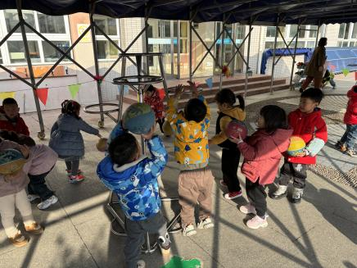 | 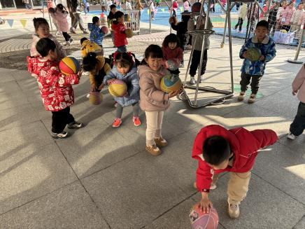 | 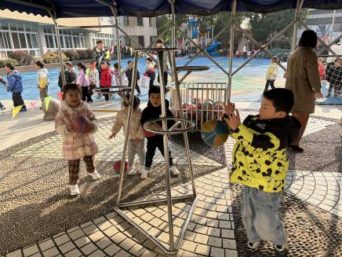
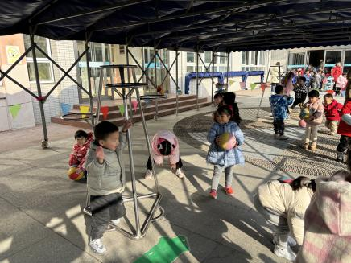 | 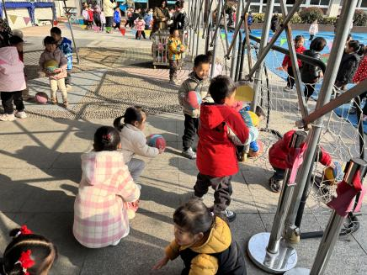 | 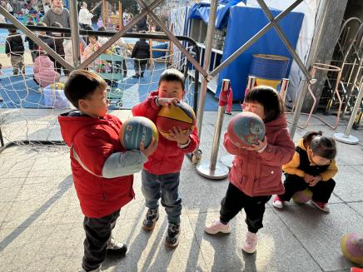
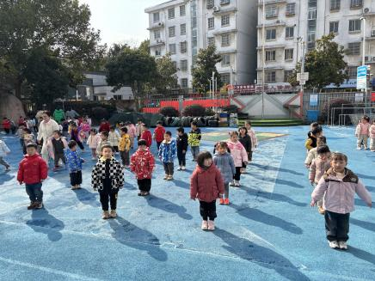 | 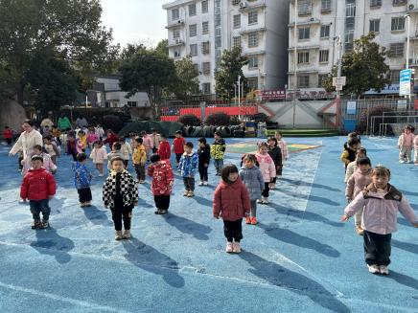 | 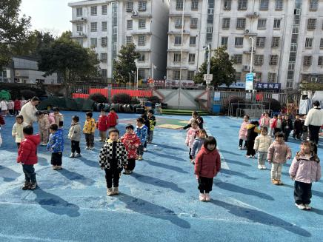

三、区域游戏
在区域活动中能自选区域，认真开展游戏的小朋友是：赵翊帆、韩凯风、罗恩哲、吕秦川、刘然诺、高翊桐、谢意增、周佳毅、吴 律、曹李安、陆钦瀚、李依恬、楚慕凡、许米诺、黄馨宁、仇思诺、高依诺、赵诺一、杜妍汐、蔡书歆、赵伊凡。

四、集体活动《歌唱：袋鼠妈妈》
歌曲《袋鼠妈妈》是一首C大调，2|4拍的歌曲，歌曲旋律以四分音符、八分音符为主，有一定的音域跨度。乐曲描写了袋鼠妈妈用育儿袋装着小袋鼠，与小袋鼠相亲相爱的情景。歌曲旋律生动活泼、富有诙谐情趣，歌词内容浅显易懂，容易被幼儿理解和接受。
小班幼儿喜欢可爱有趣的小动物，而且对歌唱活动十分感兴趣。以四分音符、八分音符为主的歌曲孩子们在上学期已经接触很多，这样的旋律孩子们比较容易掌握。但是小班幼儿演唱歌词的时候会口齿不清，音准较为欠缺。在活动中能理解歌词，用自然的声音有节奏地演唱歌曲的小朋友是：赵翊帆、韩凯风、罗恩哲、吕秦川、刘然诺、高翊桐、谢意增、周佳毅、吴 律、曹李安、陆钦瀚、李依恬、楚慕凡、许米诺、黄馨宁、仇思诺、高依诺、赵诺一、杜妍汐、蔡书歆、赵伊凡。

五、请您关注
阳春三月，春意盎然，我们即将迎来一年一度的“三八”国际妇女节，为了激发宝贝们爱妈妈、奶奶、外婆的情感，培养幼儿感受亲情，感受养育之恩，表达感恩的情感，我们真诚地邀请您参加小一班“三八节亲子活动”。具体内容安排如下：
活动时间：2024年3月8日（本周五）下午3:00—3:30
活动地点：小一班
参加人员：妈妈/奶奶/外婆等家庭女性成员（每位幼儿一名家长参加）
请大家提前安排好时间，准时来园参加我们的活动！希望您在亲子活动中感受孩子成长的快乐！您的到来也一定是孩子最大的愿望！

